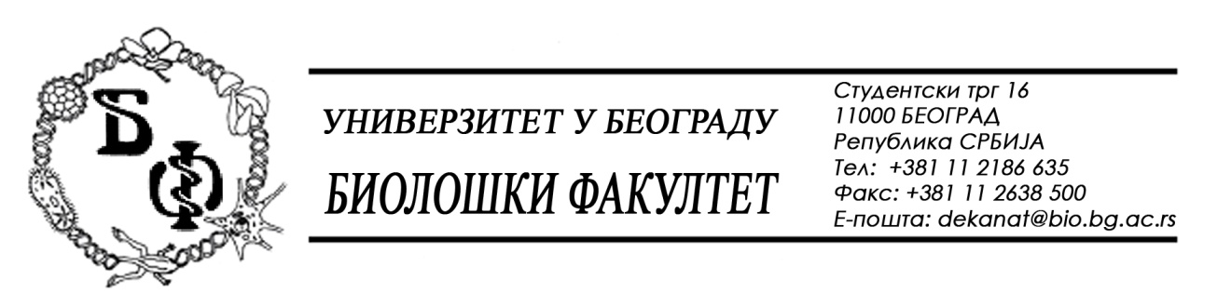

На основу члана 57. ст. 1 и члана 116. ст.1 Закона о јавним набавкама („Службени гласник РС“, бр. 124 / 12, 14/15 и 68/15), Универзитет у Београду – Биолошки факултет објављује:

ОБАВЕШТЕЊЕ О ЗАКЉУЧЕНОМ УГОВОРУ

Назив, адреса и „Интернет“ страница наручиоца: Универзитет у Београду – Биолошки факултет, Београд, Студентски трг 16, www.bio.bg.ac.rs.
Врста наручиоца: просвета
Опис предмета набавке, назив и ознака из општег речника набавке: услуга физичког обезбеђења објеката и корисника Института за ботанику и Ботаничке баште „Јевремовац“; назив и ознака из општег речника набавке: 79710000 – услуге обезбеђења
Уговорена вредност:
167,00 динара по часу, без ПДВ-а односно 200,40 динара по часу са ПДВ-ом
Критеријум за доделу Уговора; најнижа понуђена цена
Број примљених понуда: 3
Највиша и најнижа понуђена цена: највиша цена: 300,00 динар по часу без ПДВ-а; најнижа цена: 149,50 динара по часу без ПДВ-а
Највиша и најнижа понуђена цена код прихватљивих понуда: највиша цена: 167,00 динара по часу без ПДВ-а; најнижа цена: 167,00 динара по часу без ПДВ-а
Датум доношења Одлуке о додели Уговора: 17.03.2016.
Датум закључења Уговора: 28.03.2016.
Основни подаци о добављачу: „Добергард“ друштво за физичко-техничко обезбеђење, пружање услуга и инжењеринг д.о.о. из Београда (Звездара), Школски трг 5, Матични број : 17569775, ПИБ: 103509048
Период важења Уговора: до 31.12.2016., а најдуже док одлука о избору најповољније понуде, по спроведеном поступку јавне набавке услуге физичког обезбеђења за 2017. годину, не постане коначна.

